

**CUADRO SINOPTICO**

**NOMBRE DEL ALUMNO**: JIMENEZ GOMEZ ANDY DANIEL

**NOMBRE DEL TEMA:** CUADRO SINOPTICO

**PARCIAL:** NUM#1

**NOMBRE DE LA MATERIA:** ANATOMIA Y FISIOLAGUIA 1

**NOMBRE DEL PROFESOR:** LOPEZ SILBA MARIA DEL CARMEN

**NOMBRE DE LA LICENCIATURA:** ENFERMERIA

**CUATRIMESTRE**: #1 **LUGAR DE ELABORACION**

TEOPISCA CHIAPAS 19/09/24

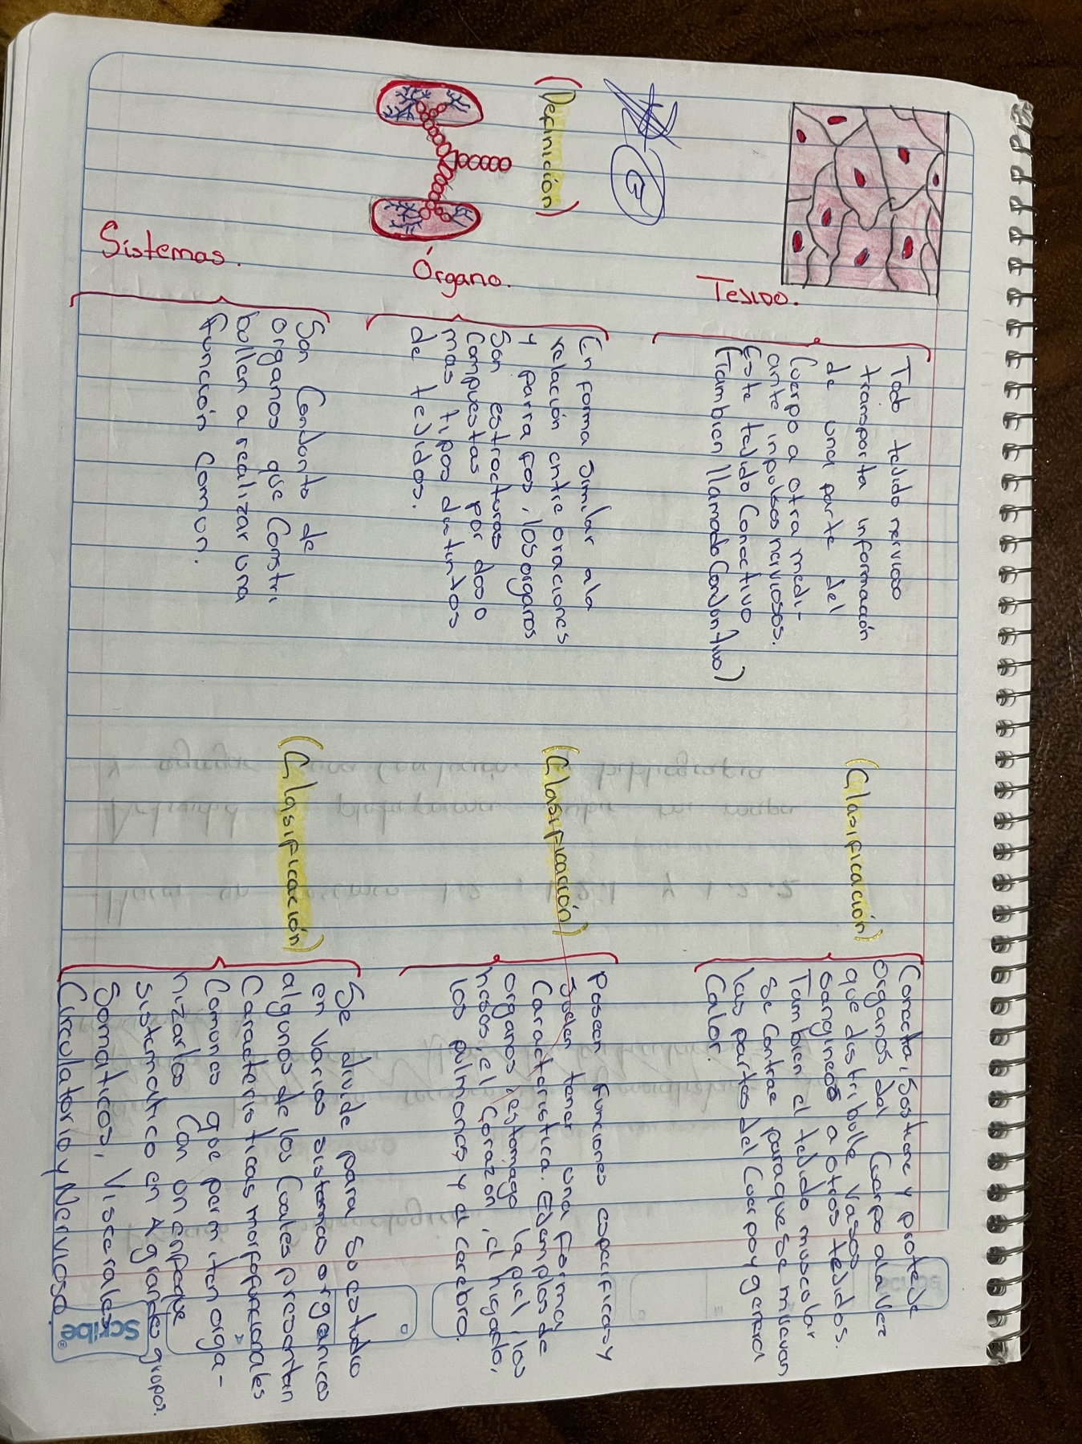

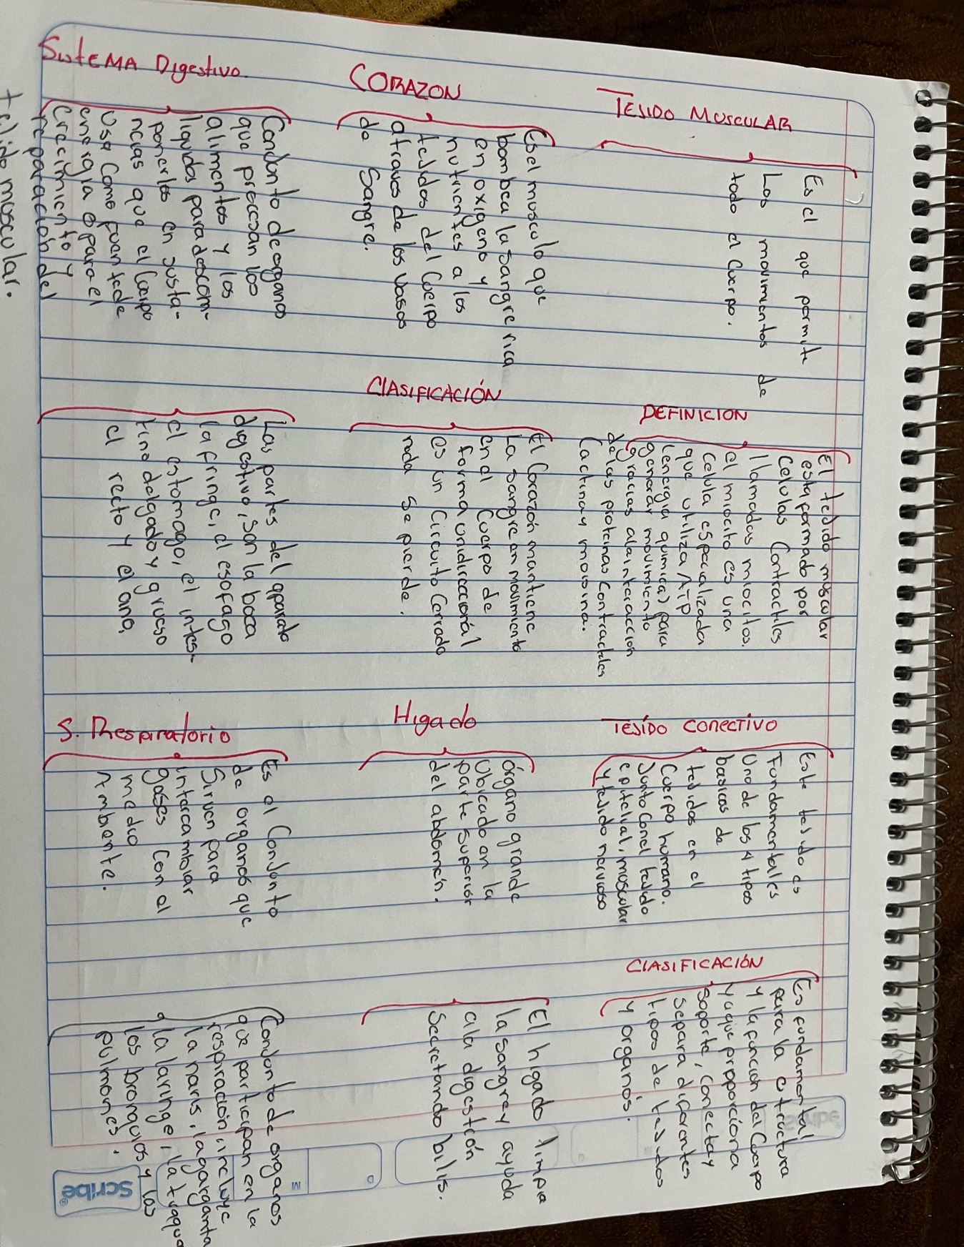

**BIBLIOGRAFÍA**

• https://www.bing.com/videos/search?q=VIDEO+DE+ANATOMIA+Y+FISIOLOGIA

&&view=detail&mid=5F9212E477C1E98CEE4B5F9212E477C1E98CEE4B&&FORM

=VRDGAR

• https://www.bing.com/videos/search?q=VIDEO+DE+ANATOMIA+Y+FISIOLOGIA

&ru=%2fvideos%2fsearch%3fq%3dVIDEO%2520DE%2520ANATOMIA%2520Y%25

20FISIOLOGIA%26%26FORM%3dVDVVXX&view=detail&mid=FD697F614CD4E7

E5CDC4FD697F614CD4E7E5CDC4&&FORM=VDRVSR

• https://www.bing.com/videos/search?q=SISTEMA+OSEO&&view=detail&mid=CFD

B219B008773CF8154CFDB219B008773CF8154&&FORM=VRDGAR&ru=%2Fvide

os%2Fsearch%3Fq%3DSISTEMA%2520OSEO%26qs%3Dn%26form%3DQBVDMH

%26%3D%2525eAdministra%2520tu%2520historial%2520de%2520b%25C3%25BAs

queda%2525E%26sp%3D-

1%26ghc%3D1%26pq%3Dsistema%2520oseo%26sc%3D10-

12%26sk%3D%26cvid%3D91E742B607E44D5F9397ECC14F6A42F5%26ghsh%3D0

%26ghacc%3D0%26ghpl%3D

• Principios de anatomía y fisiología para enfermeras, Muralitharan Nair Ed. Elsevier

• Thibodeau G. y col. Anatomía del sistema muscular. Cap 10. En Anatomía y

Fisiología Estructura y función del cuerpo humano. 2ª Ed. Ed Harcourt brace,

Madrid España 1995. p.p 275

• Martín JS, Caussade DS. Evaluación funcional de la vía aérea. 2012;7(2):61–6.

• Rouviere A. delmas,11° edición, editorial Masson,pp551--‐593

• Tortora G. y col. Sistema muscular. Cap 11. En Principios de Anatomía y fisiología.

13ª Ed. Ed Harcourt brace, Madrid España 1999

• : Tortora G. Grabowski S. Principios de Anatomia y Fisiologia. 12ª Ed. Mexico:

Editorial Oxford Univertsity Press Harlam. 2015

• Stevens. Histologia Humana. 9ª edición Harcourt. Editorial Mosby. Mexico 2018.

• Moore KL, Dalley AF. Anatomia con orientación Clinica 7ª edición. México:

Editoril Pnamericana 2015

• Guyton AC, Hall JE. El sistema nervioso autónomo; la médula suprarrenal. En:

Tratado de Fisiología Médica. Madrid: McGraw-Hill Interamericana de España;

2016. p. 835-847.

• Martín JS, Caussade DS. Evaluación funcional de la vía aérea. 2012;7(2):61–6.

• Manuera. Introduccion a la traumatología y ortopedia.Madrid, MaCGraw Hill

interamericana. España 2012

• Benninghoff & Drenckhahn. Compendio de Anatomía ©2010. Editorial Médica panamericana.